1. Recursos productivos:

7.1. Material primas o elementos extraídos de la naturaleza

7.2. Materiales diversos

7.3. Personas y recursos materiales

8. Decisiones fundamentales

8.1. Procesos

8.2. Capacidad

8.3. Inventario

8.4. Personal

8.5. Calidad

9. Estrategias para aumentar la productividad

9.1. Personas

Para aumentar la productividad, hemos pensado que cada vez se hace más importante la formación en el sector, para dar al cliente un servicio completo y de calidad. Para cubrir esta necesidad de formación, existen escuelas privadas o gremiales del arte floral que imparten cursos básicos. Por ejemplo, la Escuela Española de Arte Floral, ofrece cursos para aspirantes a floristas, donde se aprende la base para esta 41 profesión (plagas, fitosanitarios, materiales de manipulación, iluminación adecuada, tierra más idónea, etc.). Estos cursos pertenecen al área de competencias de actividades Agropecuarias, subárea agraria con nivel de cualificación 2, para el oficial florista, y 1 para el auxiliar florista. En ambos casos, la persona debe tener, al menos, el graduado escolar, no siendo imprescindible la experiencia previa en el sector. Es interesante que iniciado el negocio, a medida que éste vaya creciendo, el empresario invierta en formación, para ir actualizando los conocimientos. A parte, para llevar el negocio, se precisa formación genérica de gestión de un comercio. Los conocimientos básicos de gestión serían:

• Puesta en funcionamiento de un negocio.

• Saber llevar el negocio y su optimización.

• Informática básica de gestión.

Para ello, hemos recogido dos cursos que nos parecen fundamentales para iniciar nuestra actividad, y que nos resultarán muy útiles para realizar nuestro trabajo con mayor profesionalidad y así aumentar la productividad.

Están pensados para que cada dos de nosotros hagamos el mismo curso para poder ayudarnos mutuamente.

Estos son los cursos:

* Técnico en mantenimiento de Floristería
* Recepción y acondicionamiento de materias primas y materiales de floristería

9.2. Tecnología

Para ello compraremos software especifico para llevar al día el aspecto contable y financiero de la floristería por lo que hará más fácil llevar el mantenimiento de las cuentas de la empresa.

También contamos con una página web para que la gente pueda comprar las plantas a partir de un portal web. Por lo que el empleado puede ver los pedidos y así ir preparándolos para que cuando llegue el cliente pueda recogerlos.

10. Costes

10.1. Componentes

10.2. Tipos de costes (poner 3 costes de cada tipo)

Costes fijos

* Alquiler
* Renting
* Salarios

Costes Variables

* Materias Primas
* Existencias
* Comisiones por Venta

Costes Indirectos

* Alquiler
* Amortizaciones
* Intereses Bancarios

Costes Directos

* Materias Primas
* Envases
* Salarios

11. Recursos necesarios

11.1. Localización de la empresa: Factores fundamentales para tomar la decisión:

La calle que hemos elegido para nuestra idea de negocio es la Calle Estebanés, 27 (Zaragoza) para ello hemos tenido en cuenta algunos factores para elegir la ubicación ideal para nuestro negocio. Que son:

• Para empezar, tuvimos en cuenta las características de la zona donde queríamos situar el negocio y, para ello, realizamos un análisis de los precios de los locales, metros del local, accesibilidad por transporte.

• Analizamos también a los competidores de nuestra zona.

• Como es un negocio innovador, provocará un rápido boca a boca y atraerá a nuevos consumidores rápidamente.

• Hemos hecho un consenso en el equipo y hemos sopesado que la mejor idea es ubicarlo cerca de una zona centro y peatonal, ya que es una de las calles más transitadas, lo que hará que descubran nuestro local.

• Por último, analizamos el perfil de los residentes de la zona para intentar clasificar a nuestros futuros clientes

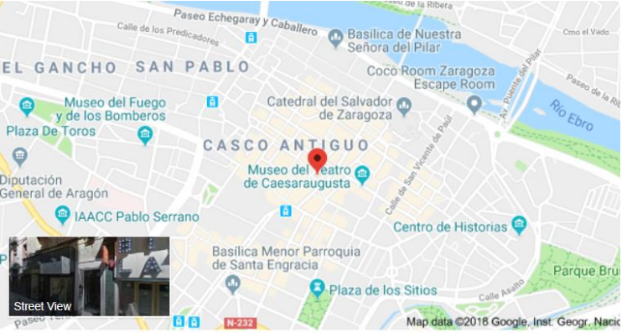

• La inversión económica para las instalaciones y el terreno.

La inversión económica que supone es:

* Mobiliario y enseres: 3653,99€
* Equipos informáticos:1703,59€
* Herramientas: 638,00€

• El coste de la reforma o rehabilitación del local.

Nosotros no realizaremos ninguna reforma en nuestro local ya que el local que buscamos cuenta ya con todos los requisitos que buscábamos

• La accesibilidad y la facilidad con que identificarán la empresa tus clientes y proveedores.

Nuestros clientes y proveedores podrán identificarnos a partir de los flayers que pondremos a disposición de los mismos, a partir de anuncios de radio y televisión, con tarjetas de visita y a partir de nuestro portal web

• La presencia en los alrededores de servicios auxiliares.

Ya que estamos ubicados en el centro de Zaragoza, tenemos muchísimos establecimientos que se dedican a realizar planificaciones de bodas y también con tiendas de bebes. Además, estamos ubicados muy cerca de la basílica del Pilar

• El número de habitantes existentes en la zona…

En el barrio de San Pablo actualmente viven 47000 personas aproximadamente

• Disponibilidad de materias primas y envases

Y

• Distancia a las fuentes de abastecimiento

Nuestra floristería se encuentra cerca de un abastecimiento que ofrece la plantación de flores a una distancia de 25km por lo cual nuestro abastecimiento bastante rápido

• Canales de distribución y su coste.

Nosotros contamos con un canal de venta propio o directo en el cual nos encargaremos de hacer llegar el producto final al cliente sin intermediarios por lo cual no delegaremos en procesos de almacenaje transporte o atención al cliente.

• Los suministros de la empresa (Energía, combustible, agua)

Los gastos en suministros son:

* Los gastos de luz son de 200€
* Los gastos de agua son de 200€
* Los gastos de internet y teléfono 70€
* Los gastos de calefacción son 87,67€

•Infraestructura existentes (Vivienda, energía, transporte, alcantarillado)

Los gastos en infraestructura son:

* Alquiler del local son de 1100€
* El alquiler del coche es de 471,90€

• Mano de obra de la zona

• Geografía de la zona (Clima, temperatura, humedad, lluvias)

11.2. Las compras que vas a realizar: Criterios para elegir el proveedor

11.3. El personal à NO

11.4. La maquinaria que necesitas à NO

12. Plan de inversión y gastos generales

12.1. Listado de inversiones (5)

1. Mobiliario y enseres
2. Equipos informáticos
3. Herramientas
4. Terreno
5. Inversiones en Activos Financieros

12.2. Listado de gastos (5)

1. Suministros
2. Renting del vehículo
3. Alquiler
4. Compra de mercaderías
5. Las nominas de los trabajadores